新 书 推 荐
《风暴守护者》三部曲
THE STORM KEEPER’S TRILOGY

系列简介：
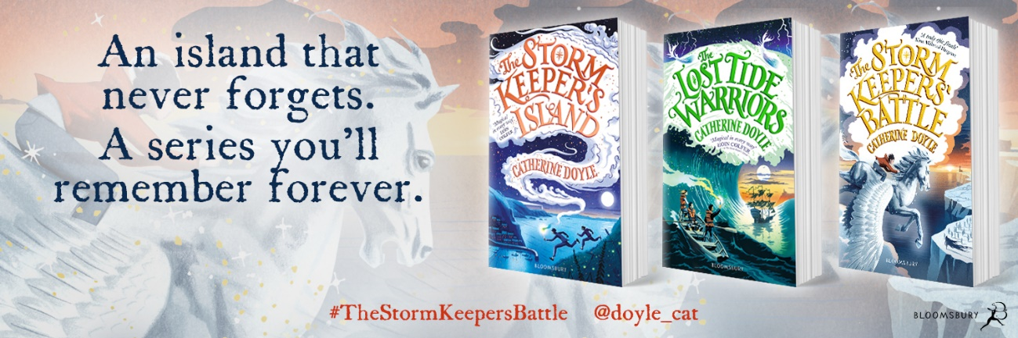
凯瑟琳·道尔的灵感来自于她在真正的阿兰莫尔岛上的家族历史，她毫不费力地将童年的神话和传说编织成一个拥有新鲜现代背景的故事。该系列史诗般的最后一本书于2021年3月出版，书中充满了使该系列如此受欢迎的历险、紧张氛围和灵魂。《风暴守护者小岛》获得了“我的书包读者奖”和“IBW儿童图书奖”。它还被包括水石书店在内的四家不同零售商评选为月度儿童读物。该系列目前已授权20种语言，英文版售出逾16万册。

已授权20语区：繁体中文，法国，德国，意大利，日本，希腊，荷兰，芬兰，波兰，巴西（葡萄牙语），匈牙利，罗马尼亚，俄罗斯，西班牙，土耳其，克罗地亚，捷克，立陶宛，马其顿，塞尔维亚

奖项：
- WINNER of the Books Are My Bag Reader’s Award
- WINNER of the IBW Children’s Book Award
- NOMINATED for the CILIP Carnegie Medal
- SHORTLISTED for the Irish Book Awards Children's Book of the Year
- Selected as Children’s Book of the Month in four different retailers across the UK and Ireland, including Waterstones

图书片花：《风暴守护者》三部曲 (nurnberg.com.cn)
作者介绍视频：凯瑟琳·道尔 《风暴守护者之战》 (nurnberg.com.cn)

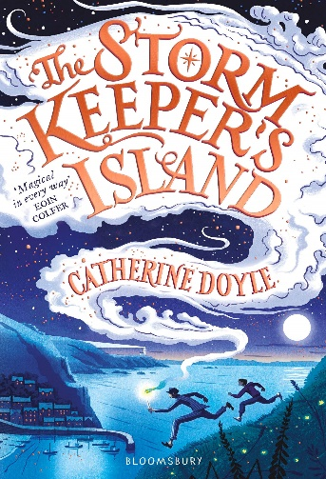
中文书名：第一册：《风暴守护者小岛》
英文书名：THE STORM KEEPER’S ISLAND
作 者：Catherine Doyle
出 版 社：Bloomsbury
代理公司：ANA/Yao Zhang
页 数：320页
出版时间：2018年7月
代理地区：中国大陆、台湾
审读资料：电子稿
类 型：7-12岁儿童文学/奇幻冒险

内容简介：

当费恩·博伊尔踏上阿兰莫尔岛时，他惊觉整座岛屿开始在他的脚下旋转……

每隔一代人，阿兰莫尔岛就会选择一个新的风暴守护者来使用它的力量，并保护它的能力免受敌人的攻击。是时候让费恩的祖父——一位神秘而古怪的老人，离开这里了。很快，一个新的守护者即将崛起。

然而在最深处，有人一直在等待着费恩。当成为这座小岛下一个冠军的争夺之战如火如荼时，一种更邪恶的力量正在苏醒，意图重新点燃一场古老的战争。

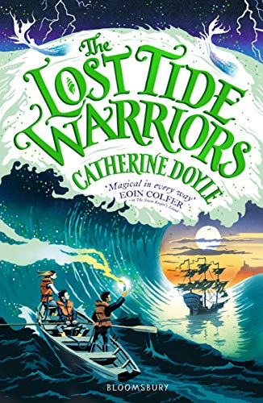
中文书名：第二册：《迷失潮汐的战士》
英文书名：THE LOST TIDE WARRIORS
作 者：Catherine Doyle
出 版 社：Bloomsbury
代理公司：ANA/Yao Zhang
页 数：320页
出版时间：2019年7月
代理地区：中国大陆、台湾
审读资料：电子稿
类 型：7-12岁儿童文学/奇幻冒险

内容简介：

费恩·博伊尔担任阿兰莫尔岛的风暴守护者不到六个月时，数千名可怕的灵魂探险者抵达该岛。可怕的女术士莫里根的“空洞”追随者们前来推举他们的领袖，而费恩却无力阻止他们。风暴守护者的魔法已经抛弃了他，随着祖父的记忆逐渐衰退，费恩必须依靠他的朋友谢尔比和山姆来帮助他召集达格达的梅罗军队。

但是没有人相信这些凶猛的海洋生物存在。失去了守护者力量的费恩怎么才能证明他是对的？当费恩开始寻找失落的海洋军队时，其他岛上的岛民已经开始准备入侵。拯救阿兰莫尔的战斗一触即发。

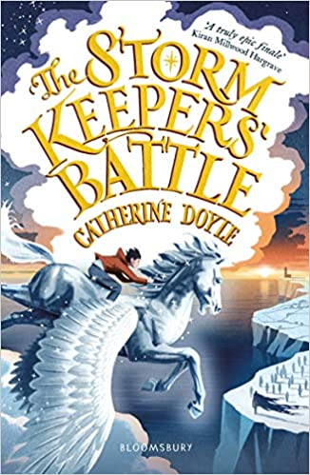
中文书名：第三册：《风暴守护者之战》
英文书名：THE STORM KEEPER’S BATTLE
作 者：Catherine Doyle
出 版 社：Bloomsbury
代理公司：ANA/Yao Zhang
页 数：352页
出版时间：2021年3月
代理地区：中国大陆、台湾
审读资料：电子稿
类 型：7-12岁儿童文学/奇幻冒险

内容简介：

阿兰莫尔的风暴守护者费恩·博伊尔正面临着一场事关生死的战斗。可怕的全能女术士莫里根死而复生，并封锁了岛上所有的帮助力量。

费恩是唯一一个可以阻挡她和黑暗未来的人。他得想办法打败她。但是当这位黑暗女术士开始把费恩最亲近的人变成她的筹码时，菲昂面临着一些可怕的选择。只剩下两支蜡烛可以燃烧了，费恩能及时获得他的力量并阻止黑暗的来临吗？

作者简介：

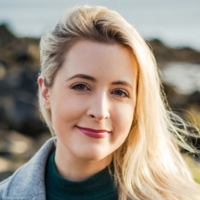
凯瑟琳·道尔（Catherine Doyle）在爱尔兰西部的大西洋边长大。她对阅读的热爱始于伟大的爱尔兰神话和传说，并培养了她有朝一日写出自己作品的雄心。《风暴守护者之岛》是她的第一部中级小说，灵感来源于她真实生活中的祖籍阿兰莫尔岛，她也因这一系列书广受赞誉，并获得了IBW 儿童图书奖。

媒体评价：
“睿智、温暖、美妙……在各个方面充满魔力”。——约恩·柯尔弗，大奖儿童作家（Artemis Fowl series）

“如同被大海席卷”。——凯瑟琳·朗德尔 （The Explorer）

“有趣、黑暗、美丽无比”。——基兰·米尔伍德·哈格雷夫（The Girl of Ink & Stars）

“注定要成为现代经典之作”。——路易斯·奥尼尔（The Surface Breaks）

“闪烁着一种罕见而奇妙的魔力”。——阿比·埃尔芬斯通（Sky Song）

“我想念费恩和他的祖父以及他们的小岛，就好像他们真实存在一样”。——劳伦·沃尔克 （Wolf Hollow）

“一个关于勇气和希望的惊人故事”。——塞里·伯内尔（Harper and the Scarlet Umbrella）

“这本书所传达的爱和希望也许是最伟大的魔法”。——希拉里·麦凯（The Skylarks' War）

“我为下一本书焦急不安”。——劳伦·詹姆斯（The Loneliest Girl in the Universe）

“一个充满魔力、友谊和幽默的温馨故事。翻开书页时，我几乎能闻到海盐的味道，感受到蜡烛的辉光”。——亚历克斯·贝尔（The Polar Bear Explorers' Club）

“这是一个关于家庭、勇敢和驾驭风暴的神奇冒险故事，同时也是一个深思熟虑、有趣和激动人心的故事……费恩是一个真正值得支持的英雄”。——安娜·詹姆斯（Pages & Co.）

“《风暴守护者之岛》不仅会让你惊魂未定，还会让你远渡重洋，来到一片闪耀的神奇经典冒险之地”。——皮尔斯·托德（The Last Wild）

“一本令人难以置信的书，既充满了触动心灵的情感，又充满了冒险……令人难忘、非常特别的书，你会想与你认识的每个人分享”。——凯蒂·曾（Sam Wu Is Not Afraid of Ghosts）
“这个故事将古老的凯尔特传说与现代的家庭纽带、记忆和兄弟姐妹间的竞争编织在一起……《哈利·波特》或《珀西·杰克逊》的粉丝可以将费恩·博伊尔加上他们慷慨勇敢的英雄名单”。——《学校图书馆连接》星级评论

谢谢您的阅读！
请将回馈信息发送至：张瑶（Yao Zhang)
安德鲁﹒纳伯格联合国际有限公司北京代表处
北京市海淀区中关村大街甲59号中国人民大学文化大厦1705室, 邮编：100872
电话：010-82449325
传真：010-82504200
Email: Yao@nurnberg.com.cn
网址：www.nurnberg.com.cn
微博：http://weibo.com/nurnberg
豆瓣小站：http://site.douban.com/110577/
微信订阅号：ANABJ2002

